Bibelstudie Jonas 1 Manus – Stefan Christian Mocanu Jensen
Bøn
Bøn
Lad os overgive dagen i Guds hænder.
Kære Gud, tak, fordi vi kan komme frem for dig på grund af det, Jesus har gjort for os. Tak, Jesus, fordi du besejrede døden og gav os den velsignelse, du skulle have haft. Tak, fordi vi har mulighed for at samles og høre dit hellige ord. Lad din hellige Ånd komme til os. Vi overgiver denne dag i dine stærke hænder. Amen.
Velkommen! I dag skal vi se på det første kapitel i Jonas' Bog.
Inden vi går til kapitel 1, kunne det være godt med et overblik over Jonas' Bog.
Hvis vi ser på den bibelsk-historiske tidsakse, befinder vi os dengang, hvor Israel ikke var et samlet rige, men opdelt i Syd- og Nordriget. Det er en længere historie, men kort sagt: Davids søn, Salomo, bad i begyndelsen om et lydhørt hjerte, så han kunne herske over Guds folk og skelne mellem godt og ondt. Desværre endte Salomo med, at hans hjerte blev vendt væk fra Gud, og han dyrkede fremmede, afskyelige afguder. Guds dom var, at riget skulle rives i stykker og opdeles, efter Salomo døde. Og det skete.
Vi befinder os altså ca. i midten af det 8. århundrede før Kristus.
Hvis man ser på strukturen i bogen, kunne man inddele den på følgende måde:
- Kapitel 1: En sur, lille profet, der kaldes.
- Kapitel 2: En sur, lille profet, som bliver god igen ...
- Kapitel 3: En lille profet, der kaldes igen, byen omvendes.
- Kapitel 4: En nu glad profet bliver sur igen.
Hvem er denne lille profet?
Jonas møder vi også et andet sted, nemlig i Anden Kongebog 14,23-25, hvor der står skrevet:
"I Joashs søn, kong Amasja af Judas femtende regeringsår, blev Jeroboam konge; han var søn af Israels konge Joash, og han regerede enogfyrre år i Samaria. Han gjorde, hvad der var ondt i Herrens øjne. Han veg ikke fra alle de synder, som Jeroboam, Nebats søn, havde forledt Israel til. Det var ham, der tog Israels landområde fra Lebo-Hamat til Araba-havet tilbage efter det ord, Herren, Israels Gud, havde talt ved sin tjener, profeten Jonas, Amittajs søn, fra Gat-ha-Hefer."
Jonas er altså profet i Nordriget. Inden vi går ned i geografien, så lad os høre Jonas' kapitel 1. Det er ikke fra den autoriserede oversættelse, men fra Den Frie Bibel, som jeg blandt andet oversætter til, samt mange af mine professorer osv. Så følg med i jeres egne bibler eller hør her:
"Herrens ord kom til Jonas, Amittajs søn, som følger: »Rejs dig, gå til den store by Nineve, og råb ud over den, at deres ondskab er nået op til mit ansigt.« Men Jonas rejste sig for at flygte fra Herrens ansigt til Tarshish. Han begav sig ned til Jaffa og fandt et skib, som skulle til Tarshish. Han betalte for sin overfart og gik om bord i det for at rejse med dem til Tarshish, væk fra Herrens ansigt. Men Herren sendte stærk vind ned over havet, så der blev en voldsom storm på havet, og skibet virkede til at ville blive slået i stykker. Søfolkene blev bange og råbte, hver især til sin egen gud, og de smed krukkerne, som var på skibet, i havet for at lette skibet for dem. Men Jonas gik ned i den nederste del af skibet, lagde sig og faldt i dyb søvn. Kaptajnen gik så ned til ham og sagde til ham: »Hvordan kan du dog sove så dybt? Rejs dig, råb til din Gud, måske vil guden skænke os en tanke, så vi ikke går under.« Så sagde de hver især til hinanden: »Kom, lad os kaste lod og finde ud af, hvem der er skyld i, at vi er i havsnød.« De kastede lod, og loddet faldt på Jonas. Da sagde de til ham: »Fortæl os dog, hvem der er skyld i, at vi er i havsnød? Hvad er dit job, og hvor kommer du fra? Hvilket land er du fra, og hvilket folk er du af?« Han sagde til dem: »Jeg er hebræer, og jeg tilbeder gudfrygtigt Herren, himlens Gud, som har skabt havet og det tørre land.« Da blev mændene grebet af stor frygt, og de sagde til ham: »Hvad har du dog gjort?« For mændene havde fået at vide, at han var i færd med at flygte fra Herrens ansigt, for det havde han fortalt dem. De sagde til ham: »Hvad skal vi gøre ved dig, så havet kan blive stille for os?« For havet piskedes hele tiden op omkring dem i stormen. Han sagde til dem: »Løft mig op og kast mig i havet, så vil havet blive roligt for jer, for jeg ved, at det er mig, der er skyld i, at I er i denne voldsomme storm.« Mændene roede for at nå tilbage til det tørre land, men de kunne ikke, for havet vedblev med at piskes op af i stormen over dem. Da råbte de til Herren og sagde: »Åh, Herre, lad os dog ikke gå under på grund af denne mand. Bring ikke uskyldigt blod over os, for du, Herre, hvad du ville, har du gjort.« Og de løftede Jonas op og kastede ham i havet. Da faldt havet til ro efter sin voldsomme rasen. En stor frygt for Herren greb mændene. De ofrede et slagtoffer til Herren og aflagde løfter."
Det er en vild beretning, som vi nu har hørt, og det er måske lidt utydeligt for os, hvor vi overhovedet befinder os. Der blev jo nævnt en del bynavne, så se lige dette billede, som skal illustrere det:
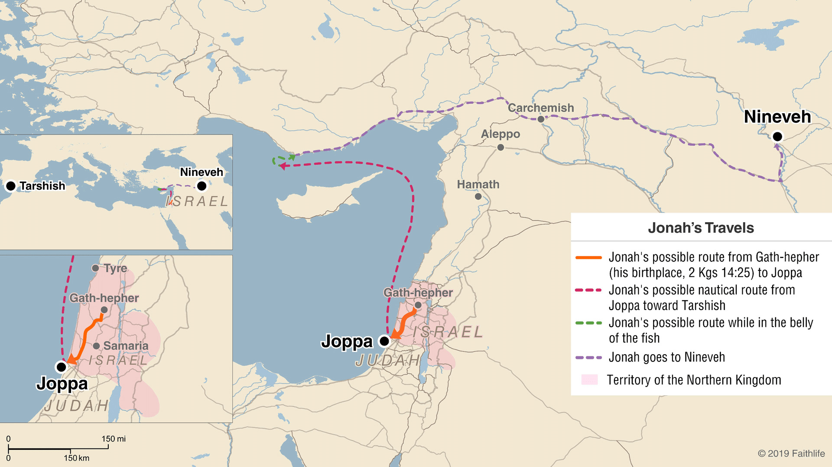
Dette billede fremviser den mulige rute, Jonas skulle ud på. Hvis Jonas skulle tage fugleflugtslinjen til Nineve, er det ca. 900 km. 27 dagsrejser (1 dagsrejse = 32 km).
Og Tarshish, som Jonas gerne ville flygte til, er i Spanien, ca. 4.000 km væk. 125 dagsrejser. Vi kan måske undre os over, hvorfor Jonas ikke har lyst til at tage til Nineve. Det kunne være fint lige at være opmærksom på det rige, som befinder sig i Nineve.
eve.
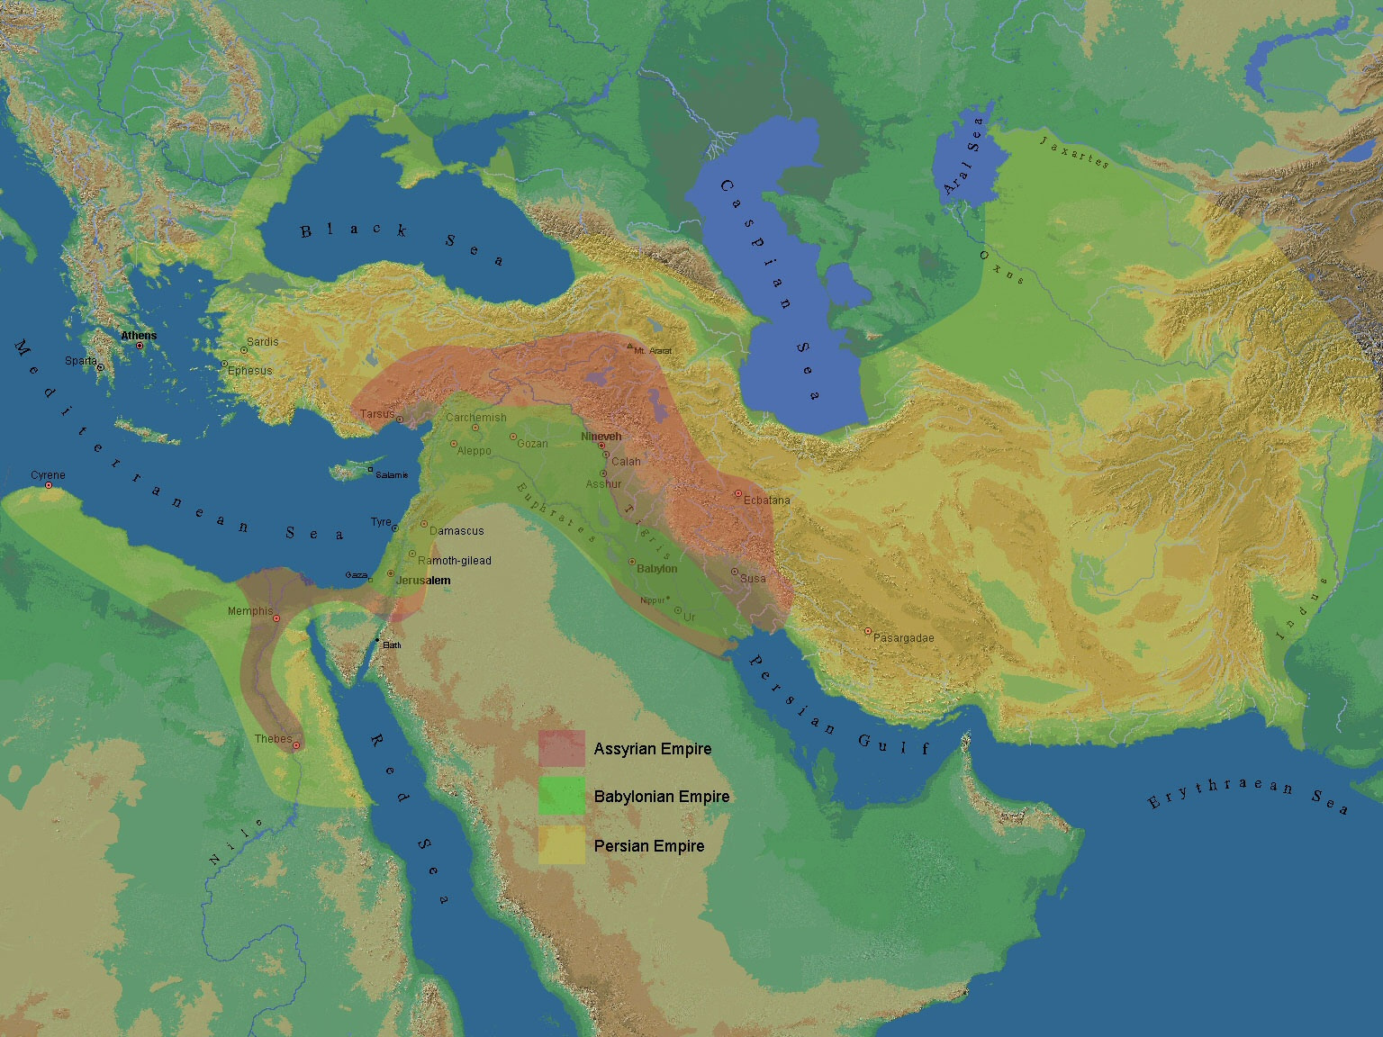Dette billede er for at vise, at vi altså har at gøre med et stort rige, primært det assyriske rige, som kommer til at få indflydelse på Israels historie efterfølgende. Nineve var nemlig en del af det rige. Israel bliver ført i fangenskab til det assyriske rige (det røde) ca. 30 år efter Jonas' forkyndelse (722 f.Kr.). Så det er altså en supermagt, Jonas skal til. Vi får i kapitel 4 at vide, hvorfor Jonas flygter. Men lad os prøve at være her i kapitel 1. For det forundrer os jo!
Jonas ønsker at flygte væk fra Herrens ansigt. Hvad betyder det?
Det er Herrens nærvær. I både positiv og negativ forstand. Vi ser udtrykket i 1 Mos 4,16, da Kain havde slået sin bror ihjel og var blevet bandlyst: "Så gik Kain væk fra Herrens ansigt og blev i det land, Nod, øst for Eden."
Og igen i 3 Mos 10,2, efter at Arons sønner havde lavet en uhellig ild: "Da for en ild ud fra Herrens ansigt og fortærede dem, og de døde for Herrens ansigt."
Det er ikke udelukkende vrede, vi ser f.eks. i 4 Mos 20,9: Hvordan Moses skal tage den stav, som førte jøderne ud af Egypten og blev til en slange osv. osv.: "Da tog Moses staven bort fra Herrens ansigt, som han havde befalet ham."
Det er et tema igennem hele Bibelen, hvordan mennesker bryder og ikke gør det, som Herren har befalet. Mennesket kommer til at stå strafskyldigt over for Gud, fordi vi har syndet. Jonas begik synd, fordi han ikke troede Guds ord, men så det, han skulle gøre, i stedet for ham, som sendte Jonas. Herren. Vi ser det også hos sømændene: "Søfolkene blev bange og råbte, hver især til sin egen gud." Man kan stille spørgsmålet: Hvem eller hvad er Gud? Hvem er deres gud?
Her er Luthers forklaring til det første bud: "Du må ikke have andre guder end mig": "En gud kaldes det, som man venter sig alt godt fra, og som man tager sin tilflugt til i al nød. Altså er det at have en gud intet andet, end at man af hjertet stoler og tror på ham. Det er alene hjertets tillid og tro, der afgør, både hvad der er gud og afgud, som jeg ofte har sagt." Og søfolkene demonstrerer også, at de er deres egne guder, for de prøver at hjælpe til, at de ikke synker, de går sågar til Jonas. Problemet er, at vi ikke skal gå til noget menneske, men alene til Gud, som kan hjælpe os, men vi kommer alligevel til andre mennesker, fordi det er det, vores fornuft fortæller os.
Hvor er Kristus i Jonas' kapitel 1?
Jesus siger selv efter sin opstandelse til to disciple, som var gået mismodige væk, fordi de ikke troede ordet om, at han var opstået fra de døde.
Luk 24,25-27:
"Da sagde han til dem: »I uforstandige, så tunge til at tro på alt det, profeterne har talt! Skulle Kristus ikke lide dette og gå ind til sin herlighed?« Og han begyndte med Moses og alle profeterne og udlagde for dem, hvad der stod om ham i alle Skrifterne."
Det er ofte nemt at henvende sig til kapitel 2, vers 1. Men det skal vi se på næste gang, men hvor er Jesus her i kapitel 1? Er han der overhovedet?
Der er en parallel mellem Jonas og sømændene i båden. I Matt 8,23-27 hører vi om det:
"Jesus gik om bord i en båd, og hans disciple fulgte ham. Da blev der et voldsomt uvejr på søen, så båden skjultes af bølgerne. Men han sov. Og de kom hen og vækkede ham og sagde: »Herre, frels os! Vi går under!« Men han sagde til dem: »Hvorfor er I bange, I lidettroende?« Da rejste han sig og truede ad storm og sø, og det blev helt blikstille. Men folk undrede sig og sagde: »Hvem er han, siden både storm og sø adlyder ham?«"
Her ser vi altså, hvordan både Jesus og Jonas sover, men at Jesus har myndigheden til at få det til at stilne. Han er den, vi tilbeder, ham, vi tror på, fordi vi har hørt ordet om ham. Vi er ligesom Jonas, som har fået Guds ord betroet og tror det. Der var alligevel forskel på Jonas og Jesus, men han siger det jo også om sig selv i Matt 12,41: "Og se, her er mere end Jonas."
Den sidste ting at slutte på, som jeg tror, vi glemmer at se, det gik op for mig, da jeg læste Luthers forklaring til Jonas' Bog, er, at vi nemt kommer til Jonas' Bog med den forventning, at vi godt ved, at Jesus døde og opstod på den tredje dag, for det siger han selv. Men vi ser jo også hos Jonas til sidst, at han ser Guds vrede udfolde sig, og den skal ramme ham. Jonas er en figur, et billede af Kristus, som døde for os. Jonas døde for sømændene, for at de kunne blive frelst. De blev omvendt til himlens og jordens skaber, fordi de så Kristus. Det samme som vi gør, vi ser Kristus, som dør for os. Det var det, Jesus også selv sagde. Så vi ikke skal være bange og flygte væk fra Guds, Herrens ansigt. Men vi med frimodighed over for Gud også på dommens dag, for som han er, er også vi i verden (1 Joh 4,17).

